Кольцо баскетбольное метал №7 (пруток 16мм)
с усилителем из полосы, вандаллоустойчивое.
ТУ-9610-002-51879206-2009г
Руководство по эксплуатации
Кольцо баскетбольное метал №7 (пруток 16мм)
с усилителем из полосы, вандаллоустойчивое.

1. Назначение.
Кольцо предназначено для тренировочных игр и соревнований на любительском уровне в баскетбол или стритбол взрослых спортсменов и детей. Кольцо не для профессионального спорта, существует ограничение по допустимой нагрузке. Устанавливается на щиты баскетбольные производства ФСИ “Аналитика”(присоединительный размер 100х110). Рекомендуется использовать в спортивных залах.

2. Техническая характеристика.

Размеры: Диаметр кольца - 450 мм; Диаметр прутка - 16 мм; Высота - 155 мм. Масса изделия – 4,6 кг; Допустимая вертикальная нагрузка на кольцо - 100 кгс.
3. Комплектация.

1. Кольцо баскетбольное | 1 шт.

4. Устройство изделия.
Кольцо представляет собой сварную конструкцию, состоящую из: кольца с усиливающей полосой и кронштейна с крепежной пластиной. Кольцо выполнено из прутка ⌀ 16мм. Внутренний диаметр кольца составляет ⌀ 450мм. Для усиления несущей способности на кольце приварена усиливающая полоса. Для крепления сетки (в комплект не входит) по периметру кольца приварены элементы крепления сетки. Крепежная пластина имеет 4 крепежных отверстия необходимых для посадки на щиты с межцентровым расстоянием крепежных отверстий 100х110мм. Вся конструкция покрыта порошковой эмалью.
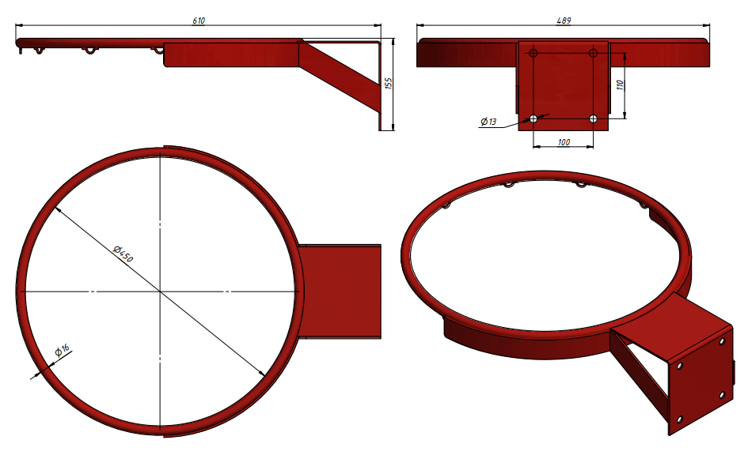
Рисунок 1

5. Установка.
Кольцо устанавливается на баскетбольные щиты производства ФСИ” Аналитика” с помощью четырех болтов М10 (длина болта не менее 80мм!). Через посадочные отверстия в крепежной пластине заводим болты через шайбу и далее через посадочные отверстия в каркасе щита. Надев шайбы закручиваем Гайки М10 по две гайки на один болт (предотвращающие откручивание гаек от воздействия вибрации). Крепеж к щиту в комплект не входит.

6. Указание мер безопасности.
Перед началом эксплуатации необходимо проверить все крепежные соединения, надежность и правильность установки изделия в горизонтальной и вертикальной плоскостях. При обнаружении каких либо неисправностей эксплуатацию изделия прекратить. Запрещается устанавливать кольцо на щиты и стойки не обладающие достаточной несущей способностью. Категорически запрещается повисание на элементах конструкции кольца с превышением допустимой вертикальной нагрузки.

7. Сведения об эксплуатации, транспортировке и хранении.
Эксплуатация и транспортировка кольца должна осуществляться в условиях, исключающих воздействие избыточной влажности, агрессивных сред, а также исключить возможность механических повреждений. Кольцо должно храниться в сухих, закрытых, проветриваемых помещениях грузоотправителя при температуре от 0 до 30^{о}С на расстоянии не менее 1м от отопительных приборов, при условии защиты изделий от прямого воздействия солнечных лучей, механических повреждений и действия агрессивных сред.

8. Свидетельство о приемке
Кольцо баскетбольное метал №7 (пруток 16мм) с усилителем из полосы, вандаллоустойчивое признано годным к эксплуатации. Изготовитель гарантирует соответствие кольца требованиям ТУ 9610-002-51879206-2009 при соблюдении условий эксплуатации, транспортирования и хранения. Гарантийный срок эксплуатации кольца 12 месяцев со дня продажи. Срок службы не менее 4 лет.
Гарантия не распространяется на изделия, поврежденные при перевозке или из-за несоблюдения правил эксплуатации и хранения, приведенных в данном руководстве.

Дата изготовления _________________

Упаковщик________________________

Контролер ОТК_____________________

ООО «ФСИ «Аналитика»
Юридический адрес: 443532 Самарская обл., Волжский р-он,
поселок Верхняя Подстепновка, ул. Специалистов, д. 16 Б

Тел/факс. (846)212-99-83
Электр.почта: e-mail: sales@sfsi.ru
Сайт компании - www.sfsi.ru

